Estructura de los Computadores RAÚL BELTRÁN MARCO 23900664F

Memoria

**Índice**

1. DATOS
2. PRÁCTICA 1
3. PRÁCTICA 2
4. PRÁCTICA 3

Estructura de los Computadores RAÚL BELTRÁN MARCO 23900664F

DATOS

🡪 Nombre: Raúl Beltrán Marco

🡪 Fecha: 09/02/2019

🡪 Grupo: lunes 12/02/19

PRÁCTICA 1

Instrucciones y Registros

El objetivo de esta práctica es realizar las siguientes operaciones en Mars:

$12=5

$10= 8

$13=$12 + 10

$10=$10 – 4

$14=$13 – 30

$15=$10

Usando Mars obtenemos los siguientes resultados en sus respectivas casillas:

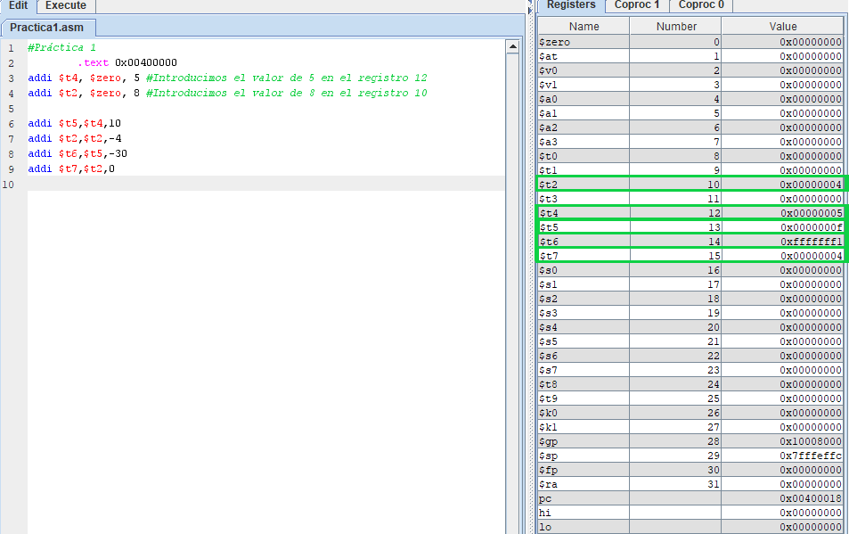

Obteniendo: $t7=$t2=4 | $t6=-15 | $t4=5 | $t5=15

Estructura de los Computadores RAÚL BELTRÁN MARCO 23900664F

Al realizar el mismo código, pero con la orden addiu, podemos observar que obtenemos el mismo resultado anteriormente mostrado:

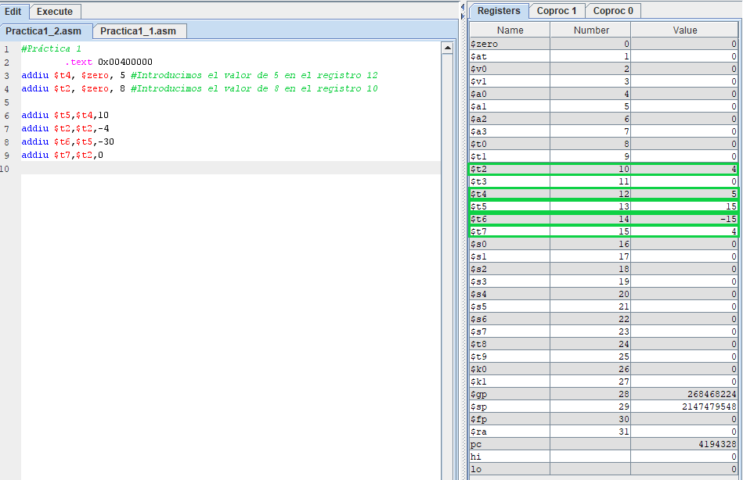

El código de operación resultante después de realizarlo con addiu es:

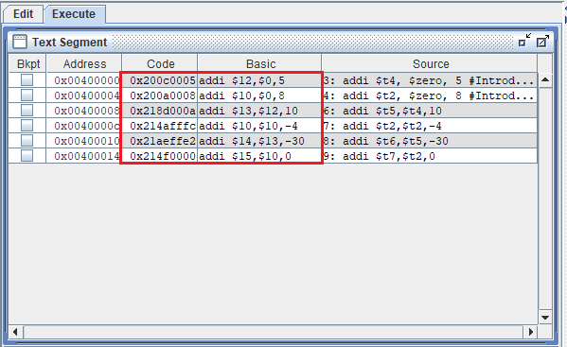

Podemos ver claramente que el código corresponde con el orden con el cual los hemos realizado:

$12=5 🡪 0x200c0005

$10= 8 🡪 0x200a0008

$13=$12 + 10 🡪 0x218d000a

$10=$10 – 4 🡪 0x214afffc

$14=$13 – 30 🡪 0x21aeffe2

$15=$10 🡪 0x214f0000

Para codificar en binario: addiu $v0, $zero, 1

Hacemos uso de Mars obteniendo el siguiente resultado: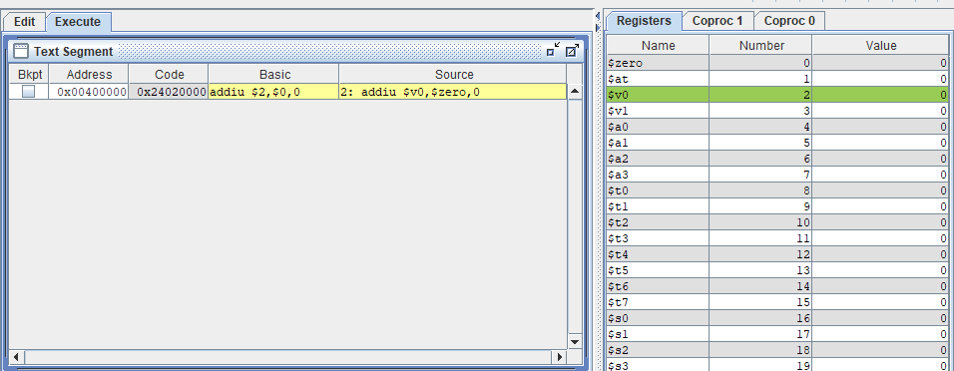

Hacemos la conversión a decimal obteniendo:

0x24020000 🡪 0010 0100 0010 0000 0000